Детей-героев наградили в Совете Федерации
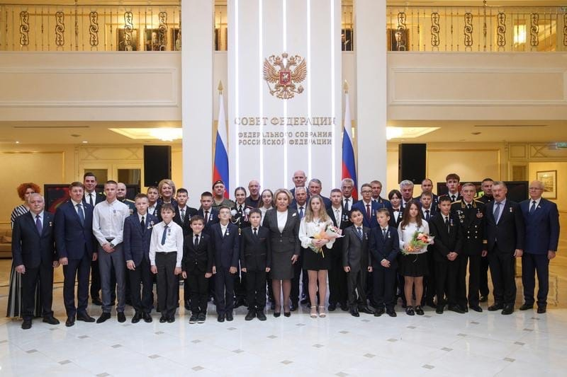
В Совете Федерации Федерального Собрания Российской Федерации состоялась торжественная церемония награждения детей и подростков, проявивших мужество в экстремальных ситуациях. Мероприятие прошло в рамках Всероссийского гражданско-патриотического проекта «Дети-герои».
В этом году 21 юный герой из разных уголков нашей необъятной Родины были награжден медалью «За Мужество в спасении». Почетные награды и памятные медали вручили: Председатель Совета Федерации Валентина Матвиенко, Первый заместитель Министра МЧС России Александр Чуприян, почетные гости и общественные деятели.
От имени руководства МЧС России юных героев поздравил Первый заместитель Министра Российской Федерации по делам гражданской обороны, чрезвычайным ситуациям и ликвидации последствий стихийных бедствий Александр Чуприян: «Дорогие ребята, вы по-взрослому совершили поступки и протянули руку помощи нуждающемуся в ней. Хочу выразить слова благодарности вашим родителям за то, что воспитали в вас те качества, которые глубоко ценятся в нашем обществе. От лица Министерства поздравляю с этим событием. Искренне поздравляю, желаю и дальше занимать человеческие позиции в дальнейшей жизни».
По окончании церемонии награждения для детей-героев организована обширная экскурсионная программа, включающая посещение Кремля, центре океанографии и морской биологии «Москвариум», посетили Останкинскую телебашню, Музей Победы на Поклонной горе и даже бункер Сталина, где ребята ознакомились с выставочной экспозицией «История гражданской обороны».

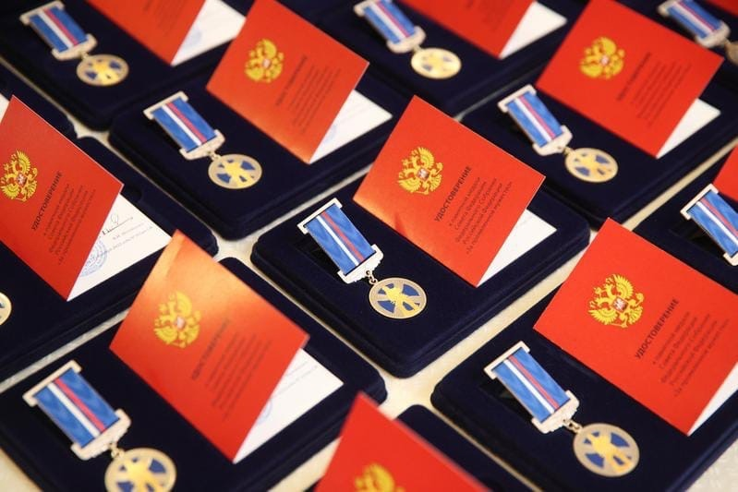
#Дети-герои #МЧСМосквы #ПожарнаяБезопасность

